《宝石鉴定》本科课程教学大纲

一、课程基本信息
课程名称 | （中文）宝石鉴定
课程名称 | （英文）Gem Identification
课程代码 | 2040016 | 课程学分 |  | 6
课程学时 | 96 | 理论学时 | 32 | 实践学时 |  | 64
开课学院 | 珠宝学院 | 适用专业与年级 |  | 宝石及材料工艺学专业三年级
课程类别与性质 | 系级必修课◎ | 考核方式 |  | 考试
选用教材 | 自编教材《宝玉石鉴定及实验指导书》  辅助教材《系统宝石学》，张蓓莉编著，北京：地质出版社 |  |  | 是否为  马工程教材 |  | 否
先修课程 | 宝石地质基础及结晶矿物学2040014（6）、宝石学2040020（4）、钻石和钻石分级2040129（5）等
课程简介 | 《宝石鉴定》作为宝石及材料工艺学专业学生院级必修课程，旨在夯实专业内容，利用多种教学方法，以学生为中心、因材施教，将为学生的专业知识学习和实际工作能力打下扎实的基础。授课内容力求符合宝石材料及工艺学专业要求，贴近学生的实际水平，但同时也尽力体现学科本身的科学性、系统性和连贯性。课程分阶段满足学生多元化和个性化的学习需求，培养学生提出、分析问题的思辨能力，引导学生树立正确世界观，形成作为珠宝行业人才的社会责任感和职业担当。  本课程内容包括宝石鉴定仪器和宝玉石鉴定两大部分。仪器部分主要介绍常规宝石鉴定仪器的工作原理、结构、用途、使用方法和注意事项等内容。第二部分主要介绍贵重宝石、普通宝石、常见玉石和有机宝石等约25种主要宝石品种的鉴定特征，重点介绍如何利用常规宝石鉴定仪器，系统鉴定上述主要宝石及其常见仿品、优化处理宝石以及合成宝石和人造宝石。课程设计结合行业内外最新动态，理论实践相结合，多教学案例分析，以提高学习效率，提升教学质量。
选课建议与学习要求 | 本课程适于宝石及材料工艺学专业本科学生三年级第一学期学习。
大纲编写人 | 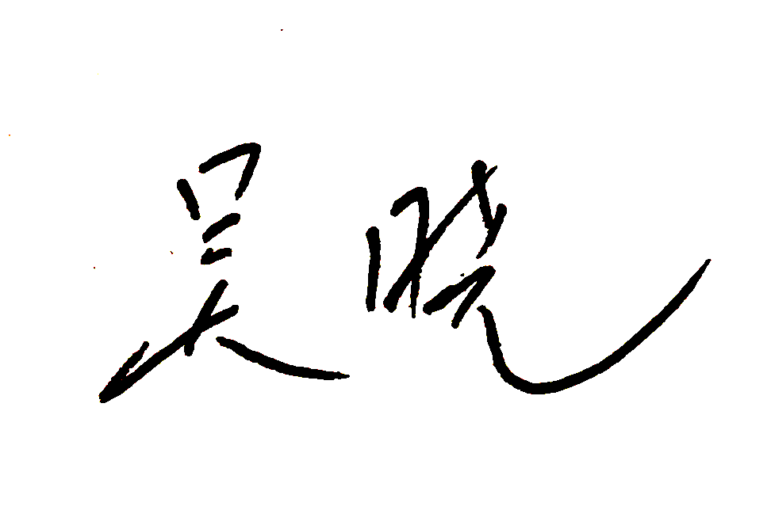 |  | 制/修订时间 |  | 2023-12
专业负责人 | 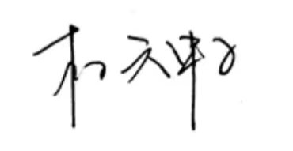  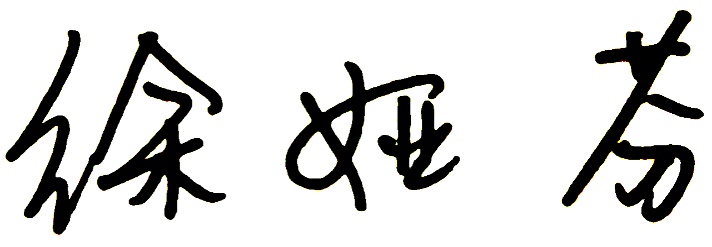 |  | 审定时间 |  | 2023-12
学院负责人 | 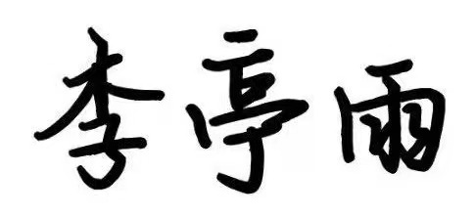 |  | 批准时间 |  | 2023-12

二、课程目标与毕业要求

（一）课程目标
类型 | 序号 | 内容
知识目标 | 1 | 掌握红宝石、祖母绿等约25种常见宝石的基础宝石学性质、主要鉴定特点和常见优化处理、以及合成宝石和人造宝石的方法及鉴定特征。
知识目标 | 2 | 掌握折射仪、分光镜、二色镜等常规宝石鉴定仪器的原理、结构和使用方法，了解大型仪器的基本原理。
技能目标 | 3 | 掌握珠宝鉴定折射仪、分光镜、二色镜等常规仪器在鉴定宝石过程中的操作方法；
技能目标 | 4 | 利用常规仪器能够快速、准确的鉴别红蓝宝石、祖母绿、翡翠、和田玉等珠宝玉石及相似品、优化处理品、合成品。
素养目标  (含课程思政目标) | 5 | 学生能根据自身需要和岗位需求，结合社会背景下，新知识、新技术、新器械、新材料的发展趋势，确定自己的学习目标，并主动自觉地通过搜集、分析信息、讨论、实践、质疑、创造等方法来实现学习目标。
素养目标  (含课程思政目标) | 6 | 同工作学习伙伴保持良好的关系，团结互助、齐心协力，做团队或集体中的积极成员；善于从多个维度思考问题，善于利用自己掌握的知识与技能，在工作实践中提出新颖的构思和设想。
- 课程支撑的毕业要求
LO1品德修养：拥护中国共产党的领导，坚定理想信念，自觉涵养和积极弘扬社会主义核心价值观，增强政治认同、厚植家国情怀、遵守法律法规、传承雷锋精神，践行“感恩、回报、爱心、责任”八字校训，积极服务他人、服务社会、诚信尽责、爱岗敬业。
⑤爱岗敬业，热爱所学专业，勤学多练，锤炼技能。熟悉本专业相关的法律法规，在实习实践中自觉遵守职业规范，具备职业道德操守。
LO2专业能力：具有人文科学素养，具备从事宝石鉴定相关工作或专业的理论知识、实践能力。
③掌握珠宝首饰加工技能和工艺的基本理论知识。
④掌握珠宝玉石材料的性质和用途，掌握珠宝鉴定的基本理论知识，具备珠宝玉石材料的识别鉴定能力。
LO5健康发展：懂得审美、热爱劳动、为人热忱、身心健康、耐挫折，具有可持续发展的能力。
⑤持续发展，具有爱护环境的意识，与自然和谐相处的环保理念与行动；具备终生学习的意识和能力。
LO6协同创新：同群体保持良好的合作关系，做集体中的积极成员，善于自我管理和团队管理；善于从多个维度思考问题，利用自己的知识与实践来提出新设想。
④了解行业前沿知识技术。

（三）毕业要求与课程目标的关系
毕业要求 | 指标点 | 支撑度 | 课程目标 | 对指标点的贡献度
LO1 | ⑤ | L | 6.同工作学习伙伴保持良好的关系，团结互助、齐心协力，做团队或集体中的积极成员；善于从多个维度思考问题，善于利用自己掌握的知识与技能，在工作实践中提出新颖的构思和设想。 | 50%
LO2 | ③ | H | 1.掌握红宝石、祖母绿等约25种常见宝石的基础宝石学性质、主要鉴定特点和常见优化处理、以及合成宝石和人造宝石的方法及鉴定特征。 | 50%
LO2 | ③ | H | 2.掌握折射仪、分光镜、二色镜等常规宝石鉴定仪器的原理、结构和使用方法，了解大型仪器的基本原理。 | 50%
LO2 | ④ | H | 3.掌握珠宝鉴定折射仪、分光镜、二色镜等常规仪器在鉴定宝石过程中的操作方法； | 50%
LO2 | ④ | H | 4.利用常规仪器能够快速、准确的鉴别红蓝宝石、祖母绿、翡翠、和田玉等珠宝玉石及相似品、优化处理品、合成品。 | 50%
LO5 | ⑤ | L | 5.学生能根据自身需要和岗位需求，结合社会背景下，新知识、新技术、新器械、新材料的发展趋势，确定自己的学习目标，并主动自觉地通过搜集、分析信息、讨论、实践、质疑、创造等方法来实现学习目标。 | 100%
LO6 | ④ | M | 6.同工作学习伙伴保持良好的关系，团结互助、齐心协力，做团队或集体中的积极成员；善于从多个维度思考问题，善于利用自己掌握的知识与技能，在工作实践中提出新颖的构思和设想。 | 50%

三、实验内容与要求

（一）各实验项目的基本信息
序号 | 实验项目名称 | 实验类型 | 学时分配
序号 | 实验项目名称 | 实验类型 | 理论 | 实践 | 小计
1 | 常规宝石鉴定仪器 | ④综合型 | 8 | 24 | 32
2 | 贵重宝石的鉴定 | ④综合型 | 10 | 8 | 18
3 | 普通宝石的鉴定 | ④综合型 | 4 | 8 | 12
4 | 常见玉石的鉴定 | ④综合型 | 4 | 8 | 12
5 | 有机宝石的鉴定 | ④综合型 | 2 | 4 | 6
6 | 稀有宝石的鉴定 | ④综合型 | 2 | 4 | 6
7 | 未知宝石鉴定 | ④综合型 | 2 | 8 | 10
实验类型：①演示型 ②验证型 ③设计型 ④综合型

（二）各实验项目教学目标、内容与要求
实验1：常规宝石鉴定仪器
折射仪、分光镜等常规宝石鉴定仪器工作原理、结构、用途和测试方法。
实验2：贵重宝石的鉴定
刚玉族宝石、绿柱石族宝石等贵重宝石的优化处理方法、鉴定特征及其相似品的鉴定特征。
实验3：普通宝石的鉴定
石榴石、橄榄石、托帕石等普通宝石的优化处理方法、鉴定特征及其相似品的鉴定特征。
实验4：常见玉石的鉴定
翡翠、软玉、独山玉等常见玉石的优化处理方法、鉴定特征及其相似品的鉴定特征。
实验5：有机宝石的鉴定
珍珠、珊瑚等有机宝石的优化处理方法、鉴定特征及其相似品的鉴定特征。
实验6：稀有宝石的鉴定
稀有宝石的鉴定特征。
实验7：未知宝石鉴定
能够在规定时间内独立完成6颗常见珠宝玉石的鉴定。
- 各实验项目对课程目标的支撑关系
课程目标  实验项目名称 | 1 | 2 | 3 | 4 | 5 | 6
1 常规宝石鉴定仪器 |  | √ | √ |  | √ | √
2 贵重宝石的鉴定 | √ |  | √ | √ | √ | √
3 普通宝石的鉴定 | √ |  | √ | √ | √ | √
4 常见玉石的鉴定 | √ |  | √ | √ | √ | √
5 有机宝石的鉴定 | √ |  | √ | √ | √ | √
6 稀有宝石的鉴定 | √ |  | √ | √ | √ | √
7 未知宝石鉴定 | √ |  | √ | √ | √ | √

四、课程思政教学设计
通过课程学习，要求学生们：
① 拥护中国共产党的领导，坚理想信念，自觉涵养和积极弘扬社会主义核心价值观，增强政治认同、厚植家国情怀；
② 学习科学界研究人员对宝石、玉石等无机材料的认知和研究过程，培养尊重现象、数据，实事求是，诚信尽责；
③ 学习科学界研究人员在研究过程中的敢于创新和质疑精神，以及交流和合作精神，培养团队交流和协作意识；
④ 了解行业规范及道德准则，遵守珠宝鉴定师职业规范，在鉴定中应遵纪守法、诚信守责；
⑤ 培养学生的创新精神及遇到困难迎难而上、举一反三的能力。

五、课程考核
总评构成 | 占比 | 考核方式 | 课程目标 |  |  |  |  |  | 合计
1 | 40% | 期终闭卷考试 | 20 | 20 | 20 | 20 | 20 |  | 100
X1 | 30% | 课堂测试 | 20 | 20 | 20 | 20 |  | 20 | 100
X2 | 15% | 实验报告册 | 25 | 25 | 25 | 25 |  |  | 100
X3 | 15% | 读书报告 |  |  |  |  | 50 | 50 | 100

六、其他需要说明的问题
无

